ENCUESTA DE SATISFACCIÓN AL CIUDADANO EN RELACIÓN A LOS SERVICIOS DEL CENTRO DE ESTIMULACIÓN PARA PERSONAS CON DISCAPACIDAD INTELECTUAL DEL MUNICIPIO DE TLAJOMULCO DE ZÚÑIGA, JALISCO.

El Municipio de Tlajomulco se localiza en la porción media de la región centro del estado, en las coordenadas 20º 28’ de latitud norte y 103º 27’ de longitud oeste, a una altura de 1,575 metros sobre el nivel del mar. Limita al norte con los municipios de Zapopan y Tlaquepaque; al sur con Jocotepec y Chapala; al este con El Salto, Juanacatlán e Ixtlahuacán de los Membrillos y al oeste con Acatlán de Juárez y Tala. Su extensión territorial es de 636.93 kilómetros cuadrados.

DEMOGRAFÍA:
Según el II Conteo de Población y Vivienda, el municipio tiene 416,626 habitantes, de los cuales 206,958 son hombres y 209,668 son mujeres.
Fuente: https://tlajomulco.gob.mx/municipio

Capítulo I
- PRESENTACIÓN
- INTRODUCCIÓN
- OBJETIVO DEL ESTUDIO

CAPÍTULO I

  - PRESENTACIÓN
El proyecto que se presenta a continuación, es un estudio de opinión basado en las derivaciones de la calidad en el servicio del área de ingreso, desde el primer momento en que el ciudadano solicita informes a la institución hasta concluir dicho proceso, conforme a las medidas normativas, reglamentos y valores que desarrollan en las actividades de atención al servicio de los contribuyentes de esta institución.
Este estudio pretende destacar las debilidades y fortalezas del servicio, tomando como referencia la opinión concreta de la ciudadanía hacia el servidor público de esta dependencia del municipio de Tlajomulco de Zúñiga, se busca destacar la eficiencia y eficacia que logre la satisfacción hacia las necesidades que den como resultado mejora continua de nuestros servicios impactando directamente en una mejor calidad de vida para nuestros beneficiarios.

  - JUSTIFICACIÒN:
El presente estudio de opinión se efectúo con la finalidad de evaluar los servicios y atención ciudadana en relación al ingreso del CENDI (Centro de Estimulación para Personas con Discapacidad Intelectual) del Municipio de Tlajomulco de Zúñiga.

  - INTRODUCCIÓN:
CAPÍTULO I

Condición de vida objetivo independencia de vida e inclusión social:
Este trabajo sólo evaluó el área de servicio al momento de ingresar por parte de los usuarios del centro, por lo que no se evalúo el servicio en general; la intención es busca puntos de mejora en el primer contacto de los futuros usuarios del servicio, buscando la satisfacción de los mismos mediante la información completa y correcta de lo que el Centro ofrece y de esa manera el usuario pueda decidir, si es el servicio que necesita y saber a qué área del centro se canalizará para sus necesidades de atención desde el primer día en que busca esta opción como servicio de atención.
La relevancia del estudio será conocer la percepción y satisfacción de usuarios del centro, permitiendo la mejora continua en la calidad de la atención de los usuarios en su primer contacto con el centro.
El Centro de Estimulación para Personas con Discapacidad Intelectual del municipio de Tlajomulco de Zúñiga, atiende a personas desde los 45 días de nacidos hasta los 45 años de edad, con el objetivo de desarrollar al máximo sus habilidades, y proporcionar capacitación que les faciliten el logro de la inclusión laboral y productiva en su etapa adulta.
El modelo de atención va dirigido a fortalecer su autonomía e independencia, para realizar el ingreso al CENDI, es importante que se realice un proceso de valoración y diagnóstico para con ello, saber si cuenta con los requisitos para su ingreso y su vez identificar las habilidades ya adquiridas del usuario como también las habilidades que se pueden desarrollar en él para lograr su independencia hacia la vida diaria.
.

CAPÍTULO I

  - OBJETIVO DEL ESTUDIO:
Encontrar puntos de mejora en el servicio que se presta a los usuarios que por primera vez se acercan a conocer e informarse del centro, analizando el nivel de satisfacción de si primera visita.
Los resultados que se buscan es mejorar y apuntalar el área de servicios y atención de ingreso del Centro buscando que los usuarios tengan un buen servicio de información en el centro, dado a que la satisfacción de un primer contacto mejora la percepción con el servicio integral del centro.
En cambio los usuarios que no recibieron una satisfactoria atención al momento de su primer visita suelen causar malos comentarios y encasillar todo el servicio del centro de la misma forma, lo que provoca que el centro no cumpla con su objetivo primordial que es el de dar el servicio a los usuarios que por sus características son viables para ser atendidos en mismo.
Tener datos sobre los niveles de satisfacción de los usuarios es relevante, así como la percepción de sus servicio para implantar medidas que mejoren el desempeño de los administradores del centro, para que de esa manera la satisfacción se traslade también a los administradores del centro al reconocérsele su trabajo y metodología de atención a los usuarios.

CAPÍTULO II

El servicio de atención ciudadana del CENDI Tlajomulco, se realiza en el área de Trabajo Social, la cual es el primer punto de contacto de las personas que necesitan los servicios que ofrece este centro, de forma preponderante, debido a que este tipo de servicios es único en el Estado; es por esta razón que después de un estudio de potencial de usuarios se llegó a la conclusión que era necesario para el Municipio de Tlajomulco contar con un Centro de estas características.
  - ¿Qué es el CENDI Tlajomulco y cuál es su objetivo?
El Centro de Estimulación para Personas con Discapacidad Intelectual (CENDI) es un espacio creado para contribuir a la calidad de vida de los niños, adolescentes, jóvenes y adultos con discapacidad intelectual.
Tlajomulco de Zúñiga, a través de este centro, realiza acciones contundentes a favor de la inclusión social de este sector poblacional; además, brinda la atención pertinente para potenciar las habilidades y competencias de cada uno de ellos, con vistas a que alcancen su independencia personal y su autonomía.
El objetivo fundamental de la institución es lograr que un mayor número de personas reciban la atención adecuada, según indique cada diagnóstico; y conseguir que el integrante desarrolle su máxima capacidad física, motriz y de comunicación, mediante actividades diseñadas de acuerdo a cada perfil con su necesidad especial, para lo lograr mejorar su calidad de vida.
Otra de las finalidades del organismo, es consolidarse como un servicio integral terapéutico y de desarrollo de habilidades capaz de proteger a las personas con discapacidad, mediante propuestas de políticas públicas, así como la buena gestión de los recursos para cada programa.

El CENDI crea y fortalece los lazos entre los distintos órdenes de gobierno, la iniciativa privada y el sector social con el fin único de que en el Municipio, los habitantes con cualquier discapacidad puedan aspirar a mejores oportunidades de vida.
CAPÍTULO II

Para el Centro de estimulación lo más importante es lograr que sus integrantes desarrollen actividades que le favorezcan para la vida diaria, de acuerdo al ambiente en que se desenvuelven.
  - VALORES:
- Compromiso
- Respeto
- Tolerancia
- Responsabilidad
- Cooperación
- Calidez
MISIÓN
- Contribuir en la formación e inclusión social de los niños, adolescentes, jóvenes y adultos con discapacidad intelectual a través de una atención integral que favorezca el desarrollo de sus habilidades y competencias para mejorar su calidad de vida.

VISIÓN
- Ser una institución con procesos certificados que promueva que las personas con discapacidad intelectual se incluyan a la sociedad, mediante el desarrollo potencial de sus habilidades y competencias contribuyendo a mejorar su calidad de vida.

En Tlajomulco no existía un centro de atención para personas con discapacidad intelectual. Es en diciembre del 2012 que el Sistema DIF Tlajomulco formalizó el proyecto de construcción del CENDI, colocando la primera piedra e iniciando su edificación. Se eligió la zona valle ya que según datos del INEGI, concentra el mayor número de población con discapacidad intelectual del municipio.
Un año después en Enero 2014 se concluyó la primera etapa la cual cuenta con oficinas administrativas, salón de usos múltiples y módulo de baños bodegas de servicio.
En diciembre del mismo año se inauguró la segunda etapa que constó de área de terapia ocupacional, área de valoración y diagnóstico, área de psicología integral, salón de terapia sensorial, salón de terapia física, módulo de baños.
Y ahora, en esta etapa de conclusión, se construyeron cuatro aulas, cocineta equipada, cancelería de aluminio, muebles de baño, construcción de 20 cajones estacionamiento y colocación de pasto en el área de jardín. Las aulas constan de: manualidades, de jarcería y de repostería. Para esta tercera etapa se invirtieron 2 millones de pesos y en total para todo el proyecto se invirtieron ocho millones 200 mil pesos.
CAPÍTULO II

La salud se ha definido como un estado de completo bienestar físico, mental y social, y no solamente la ausencia de afecciones o enfermedades (1) siendo muchos los factores que la determinan. La salud es un derecho fundamental de las personas necesario para su desarrollo social, económico y personal, es un recurso para la vida diaria y no un objetivo (2). Dentro del contexto de la promoción de la salud, la salud ha sido considerada como un medio para llegar a un fin, como un recurso que permite a las personas llevar una vida individual, social y económicamente productiva (1).
Resalta el impacto de las decisiones sociales, políticas y económicas en la salud y el bienestar de las poblaciones y propone el desarrollo de la colaboración para reducir las inequidades en salud y para promover el bienestar.
Mediante este tipo de centros se busaca, mejor la condición de vida de los pacientes, tratando de que sean lo más autosuficientes e independientes posibles dentro de la sociedad y de esa misma forma se inserten con normalidad a su entorno social y cultural.
3.- La discapacidad intelectual implica una serie de limitaciones en las habilidades que la persona aprende para funcionar en su vida diaria y que le permiten responder ante distintas situaciones y lugares.
La discapacidad intelectual se expresa en la relación con el entorno. Por tanto, depende tanto de la propia persona como de las barreras u obstáculos que tiene alrededor. Si logramos un entorno más fácil y accesible, las personas con discapacidad intelectual tendrán menos dificultades, y por ello, su discapacidad parecerá menor.
A las personas con discapacidad intelectual les cuesta más que a los demás aprender, comprender y comunicarse.
CAPÍTULO III

La discapacidad intelectual generalmente es permanente, es decir, para toda la vida, y tiene un impacto importante en la vida de la persona y de su familia.
Es importante señalar que:
- La discapacidad intelectual no es una enfermedad mental.
- Las personas con discapacidad intelectual son ciudadanos y ciudadanas como el resto.
- Cada una de estas personas tienen capacidades, gustos, sueños y necesidades particulares. Como cualquiera de nosotros.
- Todas las personas con discapacidad intelectual tienen posibilidad de progresar si le damos los apoyos adecuados.
Hay muchos tipos y causas diferentes de discapacidad intelectual. Algunos se originan antes de que un bebé nazca, otros durante el parto y otros a causa de una enfermedad grave en la infancia. Pero siempre antes de los 18 años.
En la actualidad CENDI Tlajomulco atiende a 397 personas con discapacidad intelectual, población que habita en este municipio.

  - ORGANIGRAMA DE LA DEPENDENCIA:
CAPÍTULO II

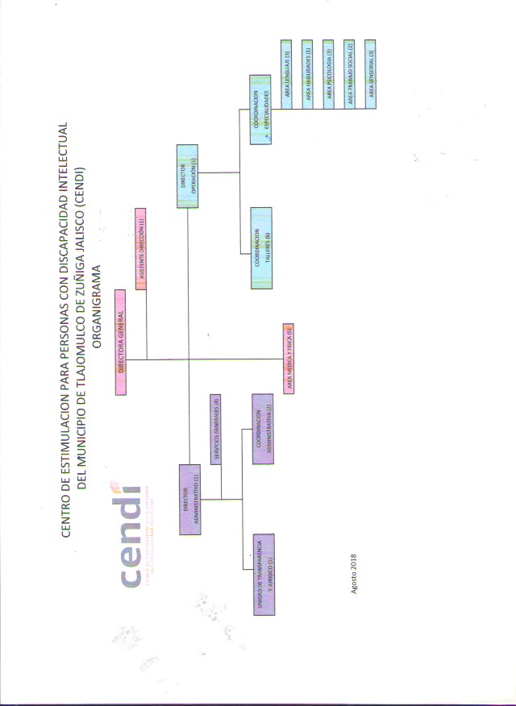

CAPÍTULO III
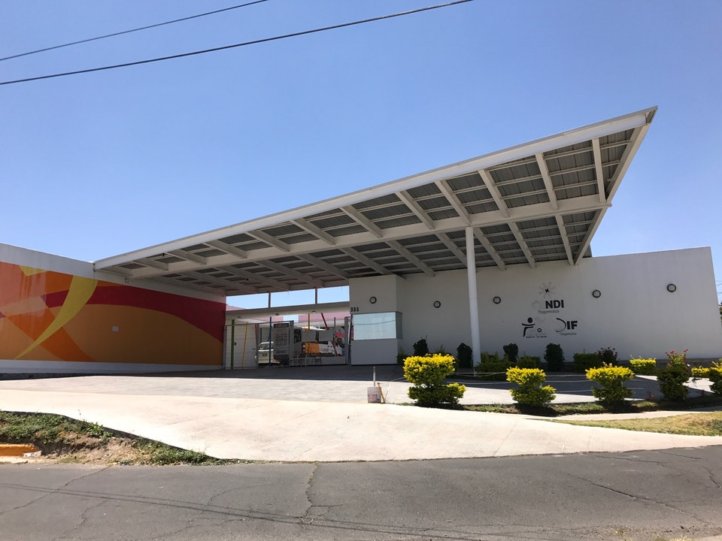
NORMATIVAS DENTRO DE ESTA INSTITUCIÓN

CAPÍTULO III

  - NORMATIVAS:
- POLITICAS DE INGRESO Y USO DE LAS INSTALACIONES DE CENDI
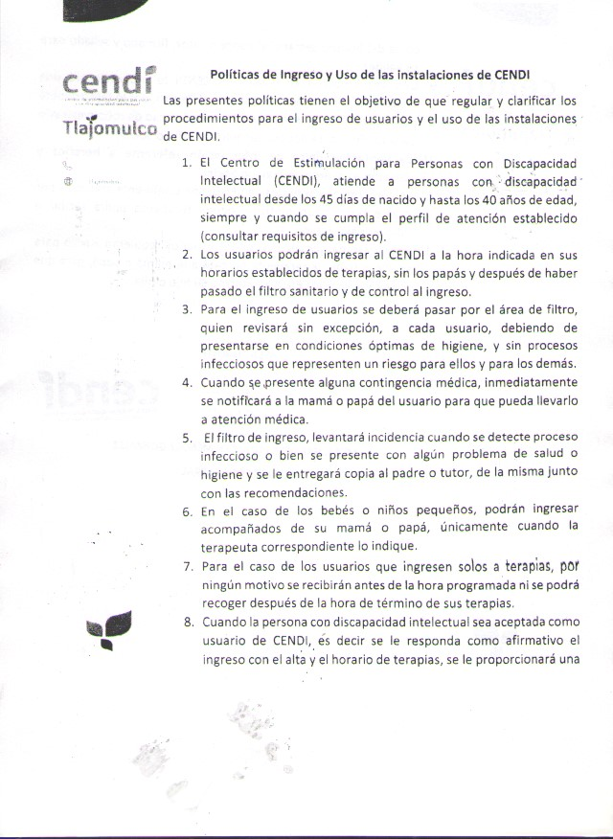

- AVISO DE CONFIDENCIALIDAD

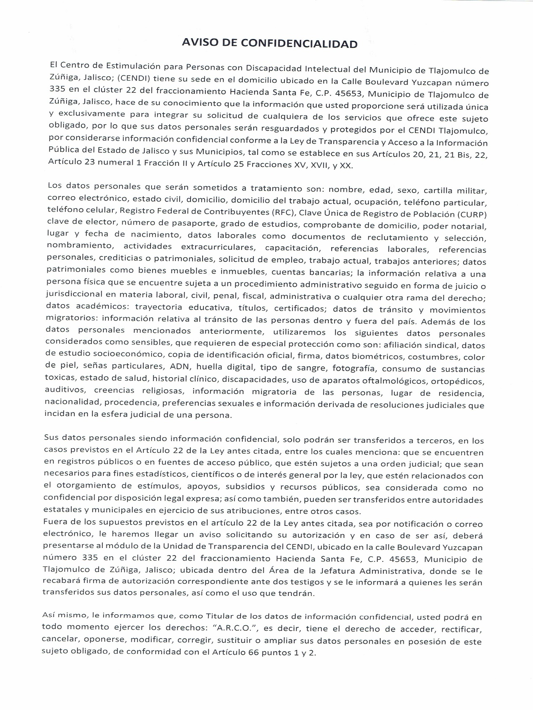
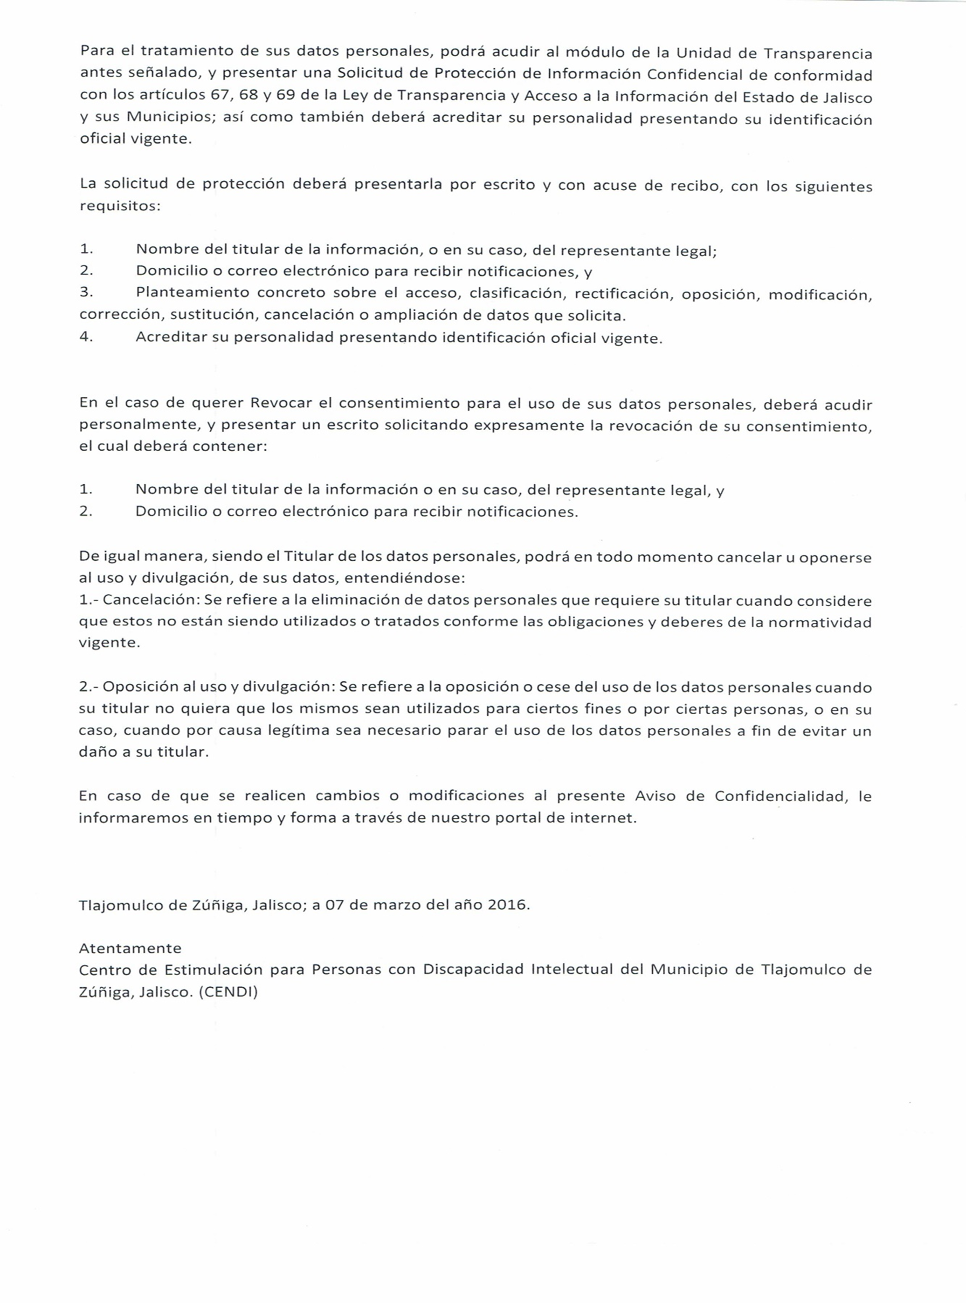

- CESIÓN DE DERECHOS DE IMAGEN PADRE O TUTOR
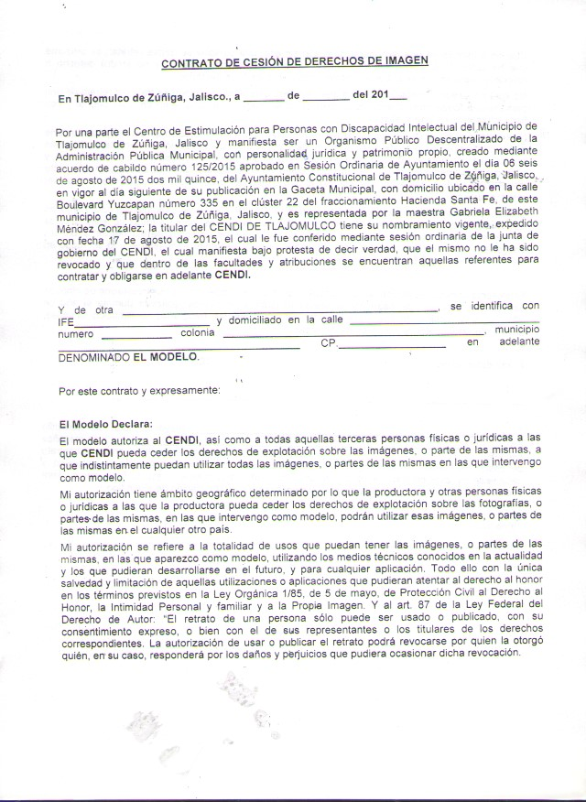

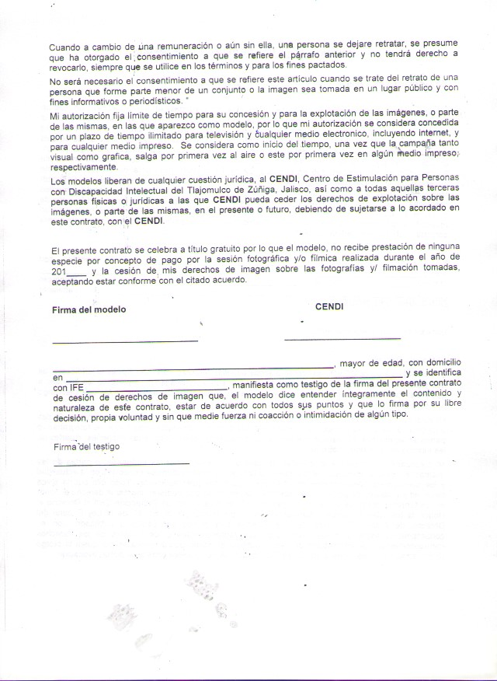

- CESIÓN DE DERECHOS DE IMAGEN DEL BENEFICIARIO
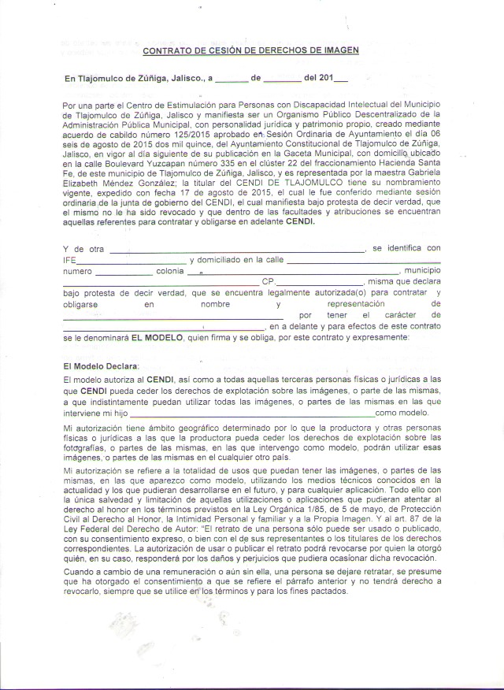
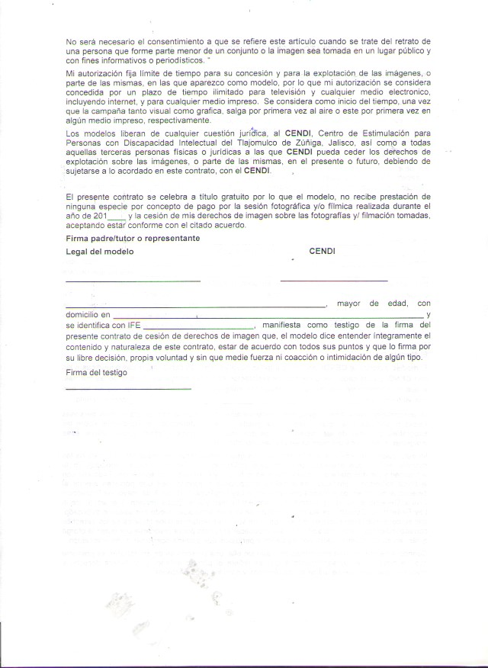

CAPÍTULO IV

METODOLOGÍA DE ESTUDIO DE OPINIÓN

CAPÍTULO IV

METODOLOGÍA DE ESTUDIO DE OPINIÓN
A través de diversas preguntas formuladas para la recaudación de datos de tal importancia, que nos generen la información necesaria sobre la opinión de los ciudadanos que reciben atención dentro del CENDI. El objetivo es recoger los datos de la encuesta aplicada dentro de esta institución sobre la calidad de servicio, se realizo esta encuesta a 100 ciudadanos de los que recibieron atención dentro del área de ingreso, para tramitar la asistencia al centro de algún familiar con Discapacidad Intelectual (Síndrome de Down, Epilepsia, Parálisis Cerebral, Discapacidad Intelectual) para llevar a cabo la recopilación de los datos se les entrego un cuestionario con preguntas referentes a la calidad der servicio y los puntos de mejora a trabajar dentro de esta dependencia.
Este ANALISIS Se genera el vaciado de información que nos permite representarlos en gráficos y hacer los cálculos necesarios para obtener la media, mediana, moda, desviación estándar y con esto la factibilidad de nuestro proyecto con un nivel de confianza aplicado a 95% en la campana de gauss. Concluyendo con las recomendaciones, limitaciones y posibles soluciones que podrían subsanar las necesidades de los ciudadanos en el área señalada.

CAPÍTULO IV

  - ESTUDIO DE OPINIÓN APLICADO AL CIUDADANO:
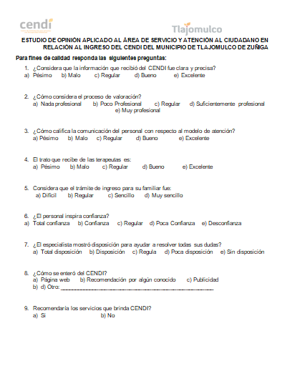

  - VACIADO DE LA INFORMACIÓN
CAPÍTULO IV

ANEXO II
1.- ¿Considera que la información que recibió de CENDI fue clara y precisa?

2.- ¿Cómo considera el proceso de VALORACIÓN?

3.- ¿Cómo califica la comunicación del personal con respecto al modelo de atención?

4.- ¿El trato que recibe de las terapeutas es?

5.- Considera que el trámite de ingreso para su familiar fue:

6.- ¿El personal inspira confianza?

7.- ¿El especialista mostro disposición para resolver todas sus dudas?

8.- ¿Cómo se entero del CENDI?

9.- ¿Recomendaría los servicios del CENDI?
CAPÍTULO IV

  - Este estudio de opinión fue aplicado a 100 ciudadanos que reciben atención en el CENDI, pertenecientes al municipio de Tlajomulco de Zúñiga, Jalisco
397 BENEFICIARIOS DE CENDI, ENCUESTA APLICADA SOLO A 100 DE ELLOS.

  - NECESIDADES IDENTIFICADAS:
CAPÍTULO IV

(Respecto al servicio de calidad)
1. Falta de comunicación
2. Solución a dudas presentadas durante el proceso de ingreso.
3. Calidad en la atención al ciudadano, por parte del servidor público en modulo de atención, en cuanto a la población que tiene algún familiar con Parálisis Cerebral Infantil.
4. Mayor proporción de información requerida para proceder con el trámite de ingreso para la resolución de dudas.

CAPÍTULO V
ANÁLISIS DE LA INFORMACIÓN

REPRESETNACION DE LA MODA, MEDIANA, MEDIA

MODA
 |  | SINDROME DE DOWN | EPILEPSIA | DISCAPACIDAD INTELECTUAL | PCI
1. ¿CONSIDERA QUE LA INOFRMACIÓN QUE RECIBIO EN CENDI FUE CLARA Y PRECISA? | a)PESIMO
 | b)MALO
 | c)REGULAR |  | 2 | 1 |  | 3
 | d)BUENO | 7 | 1 | 3 | 3 | 14
 | e)EXCELENTE | 21 | 5 | 18 | 10 | 54
 |  | 28 | 8 | 22 | 13 | 71

 |  | SINDROME DE DOWN | EPILEPSIA | DISCAPACIDAD INTELECTUAL | PCI
2.-¿CÓMO CONSIDERA EL PROCESO DE VALORACIÓN? | a)NADA PROFESIONAL
 | b)POCO PROFESIONAL |  | 1 |  |  | 1
 | c)REGULAR | 1 | 1 | 1 | 1 | 4
 | d)PROFESIONAL | 12 | 3 | 3 | 5 | 23
 | e)MUY PROFESIONAL | 15 | 3 | 18 | 7 | 43
 |  |  |  |  |  | 71

3.- ¿Cómo califica la comunicación del personal con respecto al modelo de atención? |  | SINDROME DE DOWN | EPILEPSIA | DISCAPACIDAD INTELECTUAL | PCI
 | a) PÉSIMO
 | b) MALO
 | c) REGULAR | 1 | 1 | 1 |  | 3
 | d) BUENO | 11 | 2 | 5 | 5 | 23
 | e) EXCELENTE | 16 | 5 | 16 | 8 | 45
 |  |  |  |  |  | 71

 |  | SINDROME DE DOWN | EPILEPSIA | DISCAPACIDAD INTELECTUAL | PCI
4.- El trato que recibe de las terapeutas es: | a) PÉSIMO
 | b) MALO
 | c) REGULAR |  |  | 1 |  | 1
 | d) BUENO | 7 | 2 | 4 | 2 | 15
 | e) EXCELENTE | 21 | 6 | 17 | 11 | 55
 |  |  |  |  |  | 71

 |  |  | SINDROME DE DOWN | EPILEPSIA | DISCAPACIDAD INTELECTUAL | PCI
5.- Considera el trámite de ingreso para su familia fue: |  | a) DIFÍCIL |  |  | 2 |  | 2
 |  | b) REGULAR | 2 |  | 2 |  | 4
 |  | c) SENCILLO | 13 | 2 | 8 | 6 | 29
 |  | d) MUY SENCILLO | 13 | 6 | 10 | 7 | 36
 |  |  |  |  |  |  | 71

 |  | SINDROME DE DOWN | EPILEPSIA | DISCAPACIDAD INTELECTUAL | PCI
6 ¿El personal inspira confianza? | a) TOTAL CONFIANZA | 23 | 6 | 16 | 9 | 54
 | b) CONFIANZA | 5 | 2 | 6 | 4 | 17
 | c) REGULAR |  |  |  |  | 71
 | d) POCA CONFIANZA
 | e) DESCONFIANZA

 |  | SINDROME DE DOWN | EPILEPSIA | DISCAPACIDAD INTELECTUAL | PCI
7.- ¿El especialista mostró disposición para ayudar a | a) TOTAL DISPOSICIÓN | 21 | 5 | 15 | 11 | 52
resolver todas sus dudas? | b) DISPOSICIÓN | 7 | 3 | 6 | 2 | 18
 | c) REGULAR |  |  | 1 |  | 1
 | d) POCA DISPOSICIÓN | 28 | 8 | 22 | 13 | 71
 | e) SIN DISPOSICIÓN

 |  | SINDROME DE DOWN | EPILEPSIA | DISCAPACIDAD INTELECTUAL | PCI
8.- ¿Cómo se enteró del CENDI? | a) PÁGINA WEB | 6 |  | 1 |  | 7
 | b) RECOMENDACIÓN POR ALGÚN CONOCIDO | 17 | 3 | 8 | 7 | 35
 | c) PUBLICIDAD |  | 1 |  |  | 1
 | d) OTRO | 5 | 4 | 13 | 6 | 28
 |  | SINDROME DE DOWN | EPILEPSIA | DISCAPACIDAD INTELECTUAL | PCI | 71
9.- ¿Recomendaría los servicios que brinda CENDI? | a) SI | 28 | 7 | 22 | 13 | 70
 | b) NO |  | 1 |  |  | 1
 |  | 252 | 72 | 197 | 104 | 71

MEDIA, MEDIANA Y MODA
TABLA POR EDADES
 |  | ENCUESTADOS | 28 | 8 | 22 | 13 | 71
 |  |  | SINDROME DE DOWN | EPILEPSIA | DISCAPACIDAD INTELECTUAL | PCI
 | 1 | F | 40 | 45 | 32 | 42
 | 2 | F | 40 | 45 | 33 | 43
 | 3 | F | 40 | 45 | 33 | 45
 | 4 | F | 43 | 45 | 34 | 45
 | 5 | F | 43 | 50 | 34 | 45
 | 6 | F | 44 | 54 | 36 | 45
 | 7 | F | 44 | 54 | 38 | 45
 | 8 | F | 44 |  | 38 | 46
 | 9 | F | 45 |  | 40 | 47
 | 10 | F | 45 |  | 43 | 48
 | 11 | F | 45 |  | 45 | 48
 | 12 | F | 45 |  | 45 | 50
 | 13 | F | 45 |  | 45 | 50
 | 14 | F | 45 |  | 45
 | 15 | F | 45 |  | 45
 | 16 | F | 45 |  | 45
 | 17 | F | 49 |  | 45
 | 18 | F | 50 |  | 46
 | 19 | F | 50 |  | 50
 | 20 | F | 51 |  | 51
 | 21 | F | 51 |  | 54
 | 22 | F | 54 |  | 56
 | 23 | F | 54
 | 24 | F | 54
 | 25 | F | 55
 | 26 | F | 56
 | 27 | F | 56
 | 28 | F | 56
 |  | SUMA | 1334 | 338 | 933 | 599 | 3204 | 45.13
 |  | MEDIA | 47.64 | 42.25 | 42.41 | 46.08 | 178.38 | 44.59
 |  | MEDIANA | 45 | 45 | 45 | 45
 |  | MODA | 45/8 | 45/4 | 45/7 | 45/5 | 24 | 33.8%
REPRESENTACIÓN DE LA CAMPANA DE GAUSS PCI
 |  | PCI
 | MEDIA | DESVIACION ESTANDAR | SEGMENTOS | DISTRIBUCION NORMAL
43 | 46.4166667 | 2.193309386 | 42 | 0.023948646
45 |  |  | 43 | 0.054059484
45 |  |  | 45 | 0.147644803
45 |  |  | 45 | 0.147644803
45 |  |  | 45 | 0.147644803
45 |  |  | 45 | 0.147644803
46 |  |  | 45 | 0.147644803
47 |  |  | 46 | 0.178637853
48 |  |  | 47 | 0.175569988
48 |  |  | 48 | 0.140167888
50 |  |  | 48 | 0.140167888
50 |  |  | 50 | 0.047886094
 |  |  | 50 | 0.047886094

REPRESENTACIÓN DE LA CAMPANA DE GAUSS – EPILEPSIA
EPILEPSIA |  | MEDIA | DESVIACIÓN ESTANDAR | SEGMENTOS | DIST NORMAL
45 |  | 48.2857143 | 4.309458037 | 45 | 0.069223836
45 |  |  |  | 45 | 0.069223836
45 |  |  |  | 45 | 0.069223836
45 |  |  |  | 45 | 0.069223836
50 |  |  |  | 50 | 0.085531413
54 |  |  |  | 54 | 0.038431741
54 |  |  |  | 54 | 0.038431741

REPRESENTACIÓN DE LA CAMPANA DE GAUSS- SINDROME DE DOWN
 |  | MEDIA | PROMEDIO | SEGMENTOS | DIST NORMAL
40 |  | 47.6428571 | 5.21546337 | 40 | 0.026139755
40 |  |  |  | 40 | 0.026139755
40 |  |  |  | 40 | 0.026139755
43 |  |  |  | 43 | 0.051467574
43 |  |  |  | 43 | 0.051467574
44 |  |  |  | 44 | 0.05993478
44 |  |  |  | 44 | 0.05993478
44 |  |  |  | 44 | 0.05993478
45 |  |  |  | 45 | 0.067275673
45 |  |  |  | 45 | 0.067275673
45 |  |  |  | 45 | 0.067275673
45 |  |  |  | 45 | 0.067275673
45 |  |  |  | 45 | 0.067275673
45 |  |  |  | 45 | 0.067275673
45 |  |  |  | 45 | 0.067275673
45 |  |  |  | 45 | 0.067275673
49 |  |  |  | 49 | 0.073945832
50 |  |  |  | 50 | 0.069065697
50 |  |  |  | 50 | 0.069065697
51 |  |  |  | 51 | 0.062179182
51 |  |  |  | 51 | 0.062179182
54 |  |  |  | 54 | 0.036391193
54 |  |  |  | 54 | 0.036391193
54 |  |  |  | 54 | 0.036391193
55 |  |  |  | 55 | 0.028282289
56 |  |  |  | 56 | 0.021186866
56 |  |  |  | 56 | 0.021186866
56 |  |  |  | 56 | 0.021186866

REPRESENTACIÓN DE LA CAMPANA DE GAUSS- DISCAPACIDAD INTELECTUAL
DISCAPACIDAD INTELECTUAL |  | MEDIA | DES ESTANDAR | SEGMENORS | DISTIR NORMAL
32 | 32 | 42.4090909 | 6.980647336 | 32 | 0.018801423
33 | 33 |  |  | 33 | 0.02304115
33 | 33 |  |  | 33 | 0.02304115
34 | 34 |  |  | 34 | 0.027663378
34 | 34 |  |  | 34 | 0.027663378
36 | 36 |  |  | 36 | 0.037494731
38 | 38 |  |  | 38 | 0.046815086
38 | 38 |  |  | 38 | 0.046815086
40 | 40 |  |  | 40 | 0.053845813
43 | 43 |  |  | 43 | 0.056945366
45 | 45 |  |  | 45 | 0.053345878
45 | 45 |  |  | 45 | 0.053345878
45 | 45 |  |  | 45 | 0.053345878
45 | 45 |  |  | 45 | 0.053345878
45 | 45 |  |  | 45 | 0.053345878
45 | 45 |  |  | 45 | 0.053345878
45 | 45 |  |  | 45 | 0.053345878
46 | 46 |  |  | 46 | 0.050067229
50 | 50 |  |  | 50 | 0.031640307
51 | 51 |  |  | 51 | 0.026799801
54 | 54 |  |  | 54 | 0.014398923
56 | 56 |  |  | 56 | 0.008588167

CONCLUSIONES:
Los resultados obtenidos del presente estudio arrojan que la mayoría de los encuestados califica positivamente la atención que brinda CENDI, de los cuales el 99% si recomendaría los servicios brindados por esta dependencia, mientras que el 1% restante no recomendaría los servicios, las preguntas número 1 y 6 que nos halan tanto del servicio de información como de la confianza que el servidor público brindo al ciudadano muestran la mayor calificación empatando con el 76% en excelente y total confianza respectivamente.
Las deficiencias que se muestran en los resultados vienen reflejadas en las preguntas 2 y 5 en estas interrogantes el ciudadano nos muestra que el trámite de ingreso y valoración fueron un poco complejos mostrando un 6% como regular y un 3% lo considera difícil, mientras que en el rubro del profesionalismo califican al personal como regular un 5% de la población encuestada.
Cabe señalar que en de manera general los ciudadanos califican a esta institución en un parámetro aceptable puesto que los porcentajes en sus deficiencias son mínimas.
Sin embargo es de tal importancia mencionar que gracias a este estudio de opinión el personal de CENDI trabara para mejorar las deficiencias que dicho estudio dieron como resultado, para con ello lograr un mejor desempeño laboral hacia la atención a los y las ciudadanas pertenecientes al municipio de Tlajomulco de Zúñiga, Jalisco.

